Resolución del Pleno del Instituto de Transparencia, Acceso a la Información Pública y Protección de Datos Personales del Estado de México y Municipios, con domicilio en Metepec, Estado de México, de fecha treinta de enero de dos mil diecinueve.
VISTO el expediente formado con motivo del recurso de revisión 04492/INFOEM/IP/RR/2018, promovido por la C. XXXXX XXXXXX XXXXXXXXX, en lo sucesivo LA RECURRENTE, en contra de la respuesta emitida por la Universidad Politécnica del Valle de Toluca, en lo sucesivo EL SUJETO OBLIGADO, se procede a dictar la presente resolución con base en lo siguiente:
RESULTANDO
I. En fecha diecisiete de octubre de dos mil dieciocho, LA RECURRENTE presentó a través del Sistema de Acceso a la Información Mexiquense, en lo subsecuente EL SAIMEX ante EL SUJETO OBLIGADO, la solicitud de acceso a la información pública, a la que se le asignó el número 01390/UPVT/IP/2018, mediante la cual requirió:
“Relación de documentos firmados por la Sra Manzur "XXXXX" durante su gestión, sean oficios, nombramientos o algo similar.” (Sic).
MODALIDAD DE ENTREGA: Vía SAIMEX.
II. En cumplimiento al artículo 162 de la Ley de Transparencia y Acceso a la Información Pública del Estado de México y Municipios, en fecha diecinueve de octubre de dos mil dieciocho, EL SUJETO OBLIGADO turnó mediante requerimiento, el contenido de la solicitud de información a la Servidora Pública Habilitada que consideró competente a efecto de que realizaran la búsqueda y localización de la misma, tal como se aprecia a continuación:
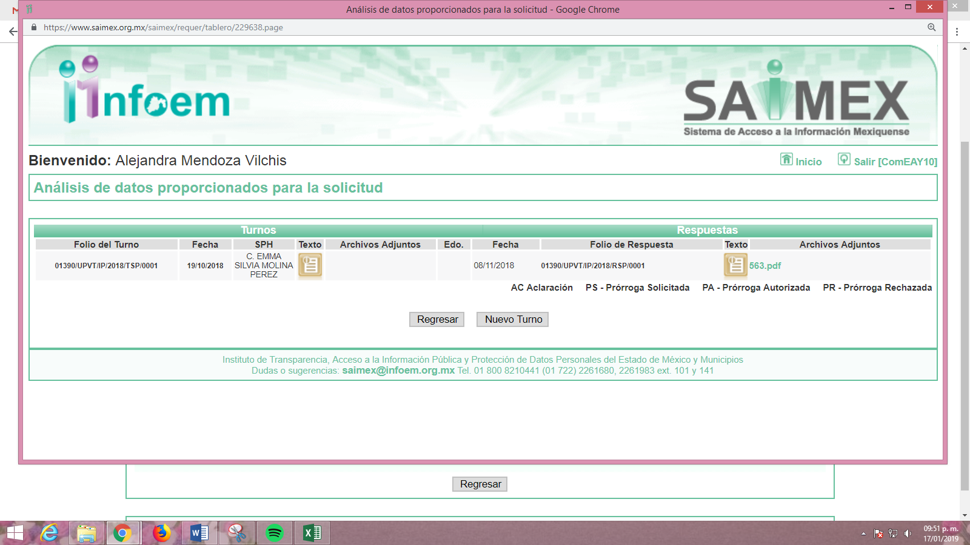
III. De las constancias que obran en EL SAIMEX, se advierte que en fecha ocho de noviembre de dos mil dieciocho, la Responsable de la Unidad de Transparencia del SUJETO OBLIGADO dio respuesta a la solicitud de información, en los siguientes términos:
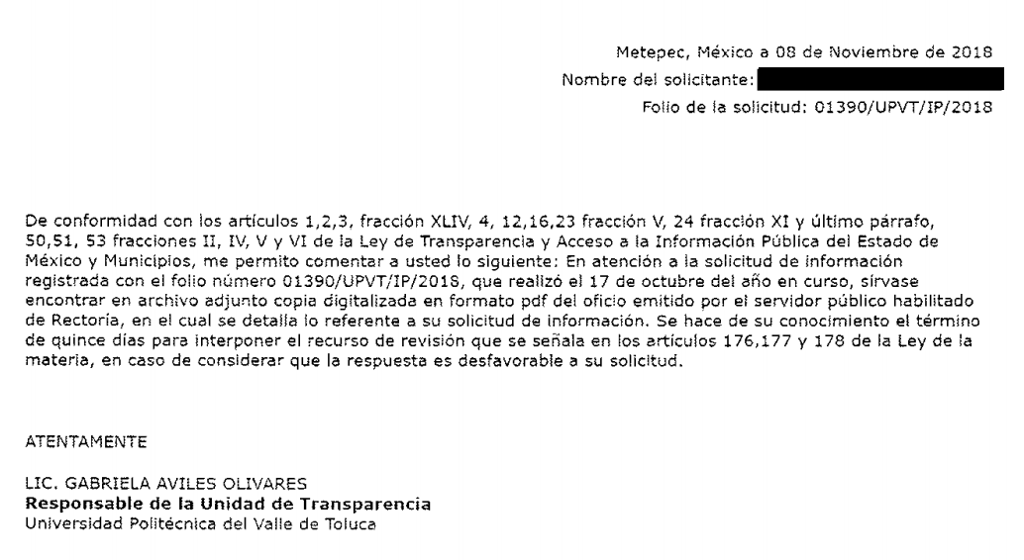
Adjunto a su respuesta, se encuentran los archivos electrónicos que a continuación se describen:
“SOLICITANTE DE LA INFORMACION SOL 01390.pdf” contiene el oficio número 205BL16001/3096/2018, signado por la Titular de la Unidad de Transparencia y mediante el cual informó a la solicitante que adjuntaba el archivo en formato pdf que contenía el oficio emitido por el Servidor Público Habilitado de Rectoría.
“563.pdf” contiene el oficio número 205BL10000/563/2018, signado por la Secretaría de Rectoría en su carácter de Servidora Pública Habilitada, mediante el cual informó que en los archivos que obran en la unidad administrativa se encuentran físicamente firmados por la Dra. En E. Silvia Cristina Manzur Quiroga, mismos que hacienden a la cantidad de 884 fojas durante un periodo del 23 de octubre de 2017 al 17 de octubre de 2018 y derivado de que la documentación no se encuentra digitalizada ni escaneada, se genera un cobro el cual era por la cantidad de $530.40, además hace de conocimiento de la particular el procedimiento para realizar dicho pago y como subir el comprobante al sistema SAIMEX.
IV. Inconforme con la respuesta, el veintisiete de noviembre de dos mil dieciocho, LA RECURRENTE interpuso el recurso de revisión objeto del presente estudio, el cual fue registrado en EL SAIMEX y se le asignó el número de expediente 04492/INFOEM/IP/RR/2018, en el que señaló como acto impugnado:
“Niegan la información.” (Sic)
Asimismo, como razones o motivos de inconformidad:
“Niegan la información cuando son documentos oficiales y se escudan en cobrar.” (Sic)
V. El veintisiete de noviembre de dos mil dieciocho, el recurso de que se trata se envió electrónicamente al Instituto de Transparencia, Acceso a la Información Pública y Protección de Datos Personales del Estado de México y Municipios y con fundamento en el artículo 185, fracción I de la Ley de Transparencia y Acceso a la Información Pública del Estado de México y Municipios, se turnó, a través del SAIMEX, a la Comisionada EVA ABAID YAPUR, a efecto de decretar su admisión o desechamiento.
VI. De las constancias del expediente electrónico del SAIMEX, se advierte que en fecha tres de diciembre de dos mil dieciocho, se acordó la admisión a trámite del recurso de revisión que nos ocupa, así como la integración del expediente respectivo, mismo que se puso a disposición de las partes, para que en un plazo máximo de siete días hábiles conforme a lo dispuesto por el artículo 185 de la Ley de Transparencia y Acceso a la Información Pública del Estado de México y Municipios, manifestaran lo que a su derecho conviniera, a efecto de que LA RECURRENTE presentar pruebas y alegatos; así como para que EL SUJETO OBLIGADO rindiera su Informe Justificado correspondiente.
VII. En cumplimiento a lo anterior, de las constancias del expediente electrónico del SAIMEX, se observa que el día doce de diciembre de dos mil dieciocho, EL SUJETO OBLIGADO envió el Informe Justificado, como se desprende a continuación:
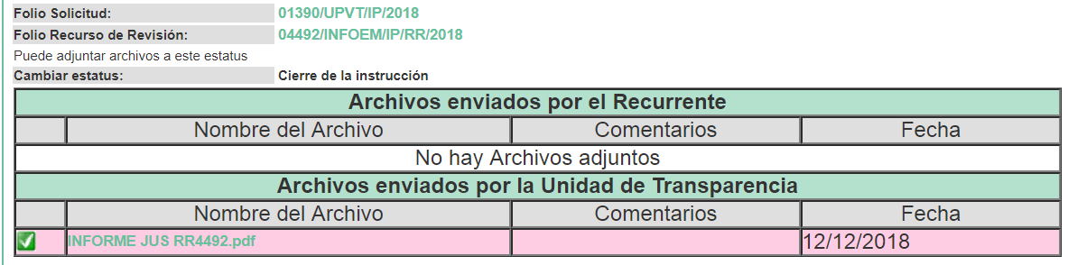
Advirtiendo que en dicho informe, que EL SUJETO OBLIGADO anexó el archivo INFORME JUS RR4492.pdf; el cual no fue puesto a disposición de la hoy RECURRENTE, en razón de que no se actualizó el supuesto de la fracción III del artículo 185 de la Ley de Transparencia y Acceso a la Información Pública del Estado de México y Municipios; por lo que, debido a su extensión se hará del conocimiento de la particular al momento de notificar la presente resolución.
Por su parte, LA RECURRENTE no realizó manifiestación alguna, ni presentó pruebas o alegatos.
VIII. . Una vez analizado el estado procesal que guardaba el expediente de que se trata, en fecha diecinueve de diciembre de dos mil dieciocho, la Comisionada Ponente acordó el cierre de instrucción, así como la remisión del mismo a efecto de ser resuelto, de conformidad con lo establecido en el artículo 185, fracciones VI y VIII de la Ley de Transparencia y Acceso a la Información Pública del Estado de México y Municipios.
CONSIDERANDO
PRIMERO. Competencia. Este Instituto de Transparencia, Acceso a la Información Pública y Protección de Datos Personales del Estado de México y Municipios, es competente para conocer y resolver el presente recurso, conforme a lo dispuesto en los artículos 6, Letra A de la Constitución Política de los Estados Unidos Mexicanos; 5, párrafos vigésimo, vigésimo primero y vigésimo segundo, fracciones IV y V de la Constitución Política del Estado Libre y Soberano de México; 1, 2, fracción II, 13, 29, 36, fracciones I y II, 176, 178, 179, 181, párrafo tercero y 185 de la Ley de Transparencia y Acceso a la Información Pública del Estado de México y Municipios; 9, fracciones I y XXIV y 11 del Reglamento Interior del Instituto de Transparencia, Acceso a la Información Pública y Protección de Datos Personales del Estado de México y Municipios; toda vez que se trata de un recurso de revisión interpuesto por una Ciudadana en términos de la Ley de la materia.
SEGUNDO. Interés. El recurso de revisión fue interpuesto por parte legítima, en atención a que se presentó por LA RECURRENTE, quien es la misma persona que formuló la solicitud de acceso a la información pública al SUJETO OBLIGADO.
TERCERO. Oportunidad. El recurso de revisión fue interpuesto dentro del plazo de quince días hábiles contados a partir del día siguiente del que LA RECURRENTE tuvo conocimiento de la respuesta impugnada, tal y como lo prevé el artículo 178 de la Ley de Transparencia y Acceso a la Información Pública del Estado de México y Municipios, que establece:
“Artículo 178. El solicitante podrá interponer, por sí mismo o a través de su representante, de manera directa o por medios electrónicos, recurso de revisión ante el Instituto o ante la Unidad de Transparencia que haya conocido de la solicitud dentro de los quince días hábiles, siguientes a la fecha de la notificación de la respuesta.
A falta de respuesta del sujeto obligado, dentro de los plazos establecidos en esta Ley, a una solicitud de acceso a la información pública, el recurso podrá ser interpuesto en cualquier momento, acompañado con el documento que pruebe la fecha en que presentó la solicitud.
En el caso de que se interponga ante la Unidad de Transparencia, ésta deberá remitir el recurso de revisión al Instituto a más tardar al día siguiente de haberlo recibido.” (Sic)
En efecto, atendiendo a que EL SUJETO OBLIGADO notificó la respuesta a la solicitud de información pública el ocho de noviembre de dos mil dieciocho; en consecuencia, el plazo de quince días hábiles que el artículo 178 de la ley de la materia otorga al RECURRENTE para presentar el recurso de revisión, transcurrió del nueve al treinta de noviembre de dos mil dieciocho, sin contemplar en el cómputo los días diez, once, diecisiete, dieciocho, veinticuatro y veinticinco de noviembre de dos mi dieciocho, por corresponder a sábados y domingos, considerados como días inhábiles; en términos del artículo 3, fracción X de la Ley de Transparencia y Acceso a la Información Pública del Estado de México y Municipios; así como, el diecinueve de noviembre de dos mil dieciocho, por ser considerado como día inhábil por suspensión de labores, en términos del Calendario Oficial de este Instituto, publicado en el Periódico Oficial del Estado Libre y Soberano de México “Gaceta del Gobierno”, el veinte de diciembre del año dos mil diecisiete.
En ese tenor, si el recurso de revisión que nos ocupa, se interpuso el veintisiete de noviembre de dos mil dieciocho, éste se encuentra dentro de los márgenes temporales previstos en el citado precepto legal y, por tanto, se considera oportuno.
CUARTO. Procedibilidad. Del análisis efectuado se advierte que resulta procedente la interposición de los recursos y se concluye la acreditación plena de todos y cada uno de los elementos formales exigidos por el artículo 180 de la Ley de Transparencia y Acceso a la Información Pública del Estado de México y Municipios, en atención a que fueron presentados mediante el formato visible en EL SAIMEX.
QUINTO. Estudio y resolución del asunto. Una vez determinada la vía sobre la que versará el presente recurso, y previa revisión del expediente electrónico formado en EL SAIMEX motivo de la solicitud de información y del recurso que se resuelve, se precisa que LA RECURRENTE solicitó al SUJETO OBLIGADO lo siguiente:
“Relación de documentos firmados por la Sra Manzur "XXXXX" durante su gestión, sean oficios, nombramientos o algo similar.” (Sic).
Atento a ello, la Titular de la Unidad de Transparencia del SUJETO OBLIGADO hizo del conocimiento de la particular que adjuntaba la copia digitalizada del oficio emitido por la Servidora Pública Habilitada de la Secretaría de Rectoría a través del cual refirió que los oficios firmados por la Dra. en E. Silvia Cristina Manzur Quiroga en su calidad de Rectora de la Universidad se encontraban físicamente en dicha área y constituían un total de 884 fojas, de las que no existe fuente obligacional para que EL SUJETO OBLIGADO deba tenerla en medios digitales.
Por ello, los oficios emitidos por la oficina de Rectoría durante el período del 23 de octubre de 2017 al 17 de octubre del 2018, totalizaban la cantidad antes referida por lo que, para poder hacer entrega a la solicitante, ésta debía realizar un pago por la cantidad de $530.40 pesos, en razón de que el costo es de 0.60 centavos por el escaneo y digitalización de cada hoja, relativa a los documentos que sean entregados vía electrónica, es decir, vía SAIMEX.
Derivado de lo anterior, la Servidora Pública Habilitada hizo del conocimiento de la solicitante el procedimiento que debería realizar para poder obtener el recibo de pago en el Portal de servicios al contribuyente, tal como se aprecia en las imágenes que se insertan a continuación:
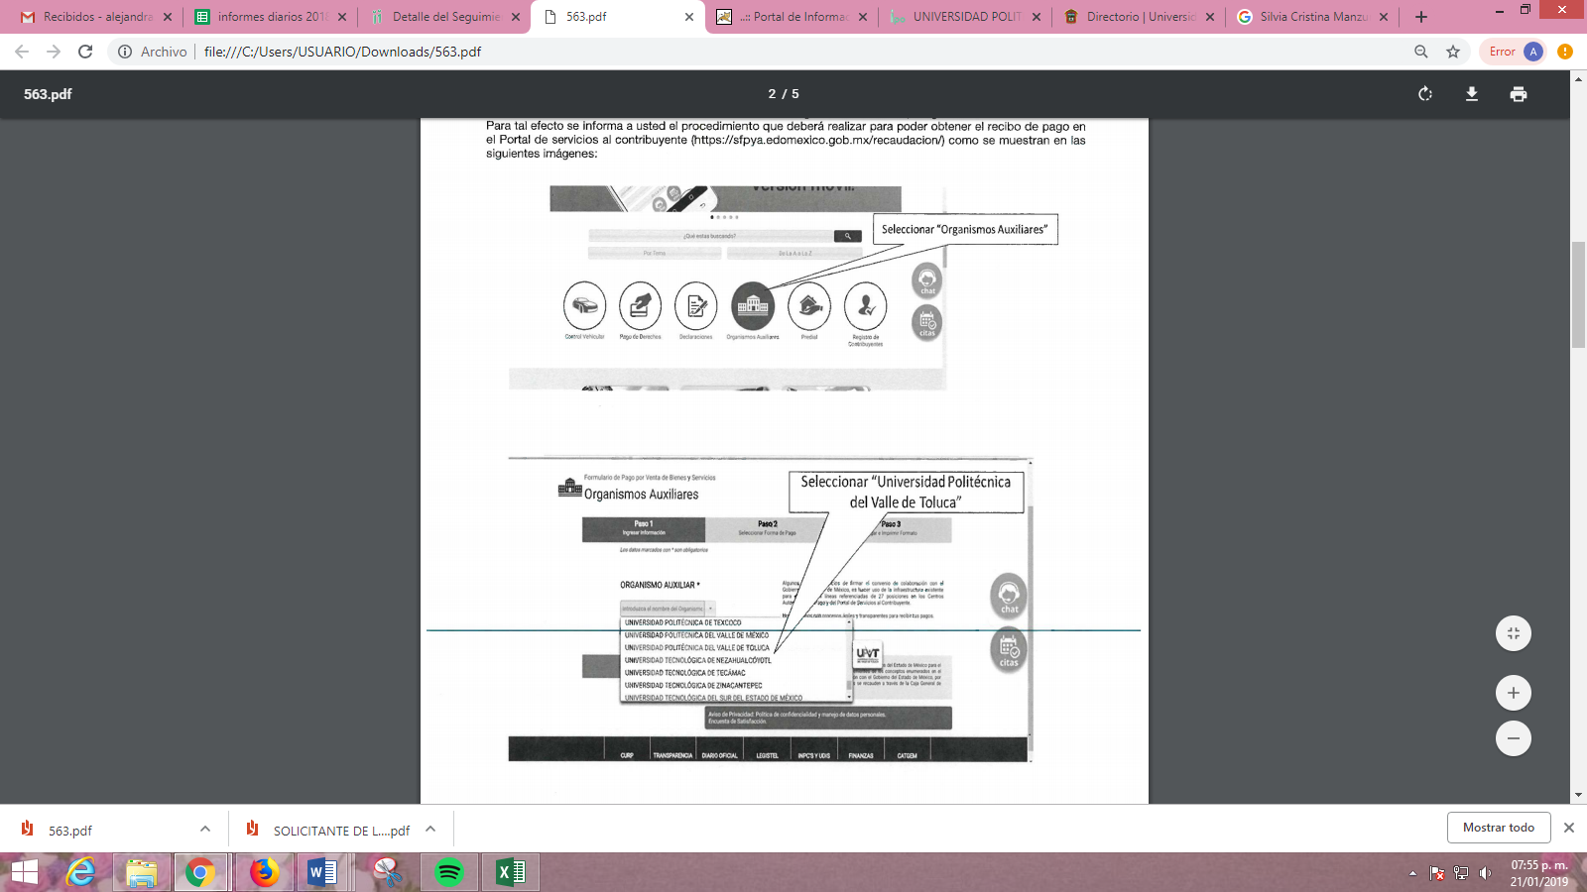
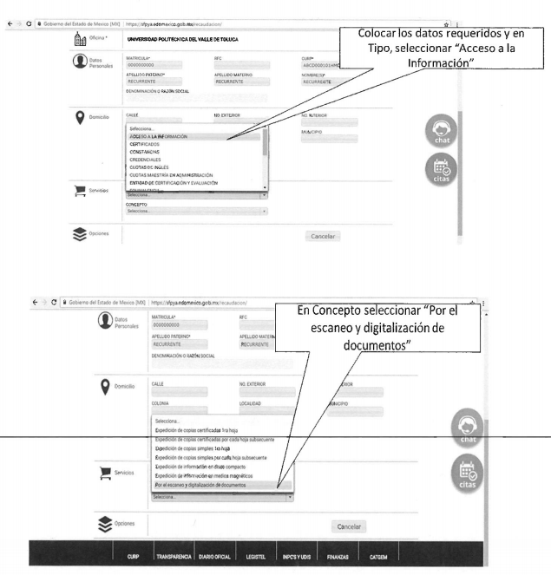
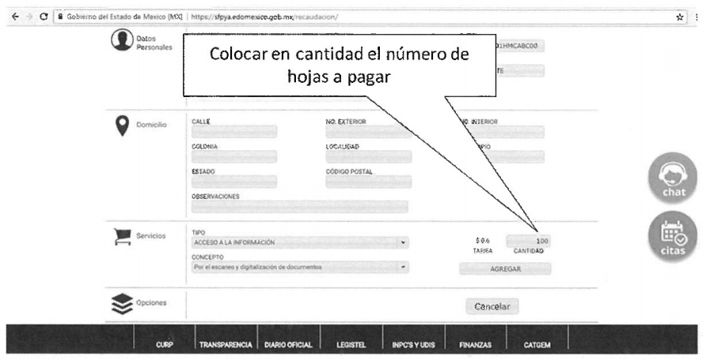
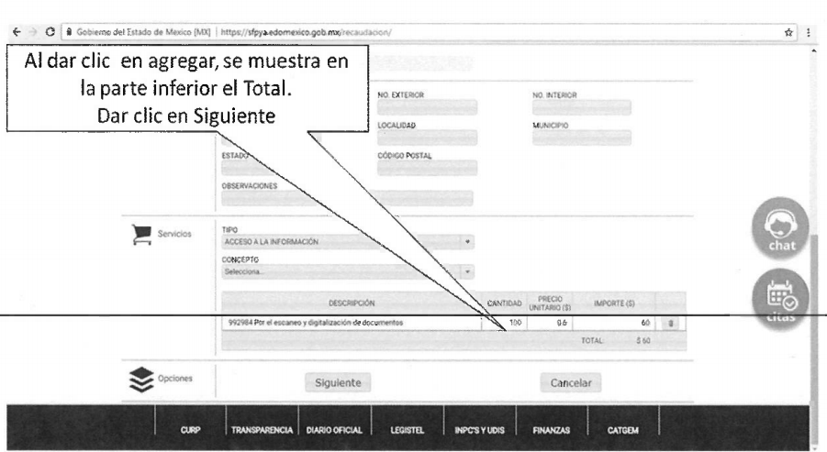
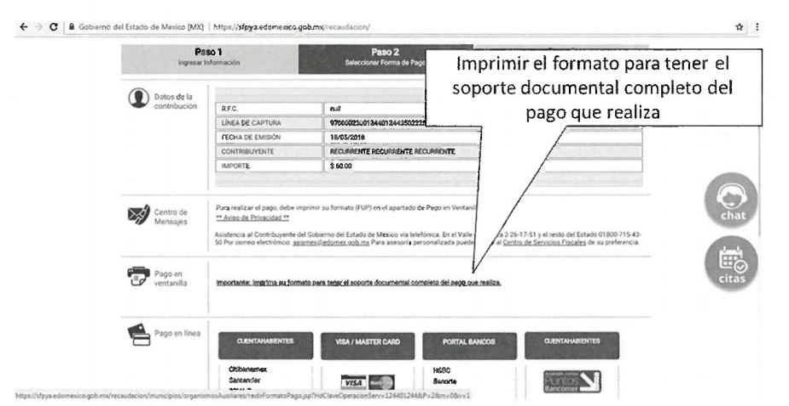
Agregando que, una vez realizado el pago correspondiente, la particular debía enviar el comprobante de pago, vía correo electrónico a la Unidad de Transparencia de la Universidad o, a través del SAIMEX, además refirió que, la entrega de la información implicaba un procesamiento, es decir, EL SUJETO OBLIGADO debía verificar que no se encuentre en los supuestos de clasificación, ya que ello significaba tramitar el Acuerdo de clasificación correspondiente.
Ante la respuesta referida, LA RECURRENTE interpuso el recurso de revisión que nos ocupa, en el que señaló como acto impugnado y razones o motivos de inconformidad lo especificado en el Resultando IV de la presente resolución.
Siendo importante señalar que, EL SUJETO OBLIGADO al rendir su Informe Justificado ratificó su respuesta, asimismo, es de hacer notar que LA RECURRENTE no realizó ninguna manifestación para alegar lo que a su derecho conviniera.
Precisado lo anterior, se obvia el análisis de la competencia por parte del SUJETO OBLIGADO, para generar, administrar o poseer la información solicitada, dado que éste ha asumido la misma, en razón de que mediante su respuesta refirió que requería el pago por el procesamiento y digitalización de la información para que previa acreditación del mismo se hiciera entrega de lo requerido vía SAIMEX.
En efecto, el hecho de que EL SUJETO OBLIGADO se haya pronunciado respecto de la información solicitada, es que acepta que genera, posee y administra dicha información en ejercicio de sus funciones de derecho público, motivo por el cual se actualiza el supuesto jurídico, previsto en el artículo 12 de la Ley de Transparencia y Acceso a la Información Pública del Estado de México y Municipios. Así, el estudio de la naturaleza jurídica de la información pública solicitada, se omite cuando EL SUJETO OBLIGADO la asume pues a nada práctico nos conduce su estudio.
Bajo ese contexto, es necesario puntualizar que la hoy RECURRENTE al momento de presentar su solicitud de información manifestó que requería la relación de documentos firmados por la Rectora durante su gestión, es decir, la temporalidad de la información solicitada, corresponderá a partir de la fecha en que la servidora pública, haya entrado en funciones en el cargo como Rectora y terminara el 17 de octubre de 2018, fecha de presentación de la solicitud de información.
Por ello, cabe hacer mención que la fecha de inicio de la gestión de la Rectora de la referida Universidad, corresponde al 16 de octubre de 2017, mismas que fue obtenida por esta Ponencia Resolutora, de la información reportada por el propio SUJETO OBLIGADO en el portal de Información Pública de Oficio Mexiquense (IPOMEX) en la liga electrónica https://www.ipomex.org.mx/ipo3/lgt/indice/UPVT/art_92_vii/0/0/8268.web, como se aprecia a continuación:

Hecha esta salvedad, conviene recordar que EL SUJETO OBLIGADO mediante respuesta señaló que contaba físicamente con la documentación generada durante el periodo del 23 de octubre de 2017 al 17 de octubre de 2018 y la misma correspondía a un total de 884 fojas de las cuales no estaba constreñido a digitalizar o contar en medio electrónico para entregar a la particular en la modalidad solicitada (SAIMEX), razón por la que, determinó procedente el cobro a la solicitante para su digitalización y posterior entrega; sin embargo, esta Ponencia Resolutora advierte que existe una diferencia de 7 días entre la fecha en que la Rectora ocupó dicho cargo y la fecha a partir de la cual EL SUJETO OBLIGADO asumió contar con la documentación solicitada.
Dicho lo anterior, es necesario citar los artículos 4, 8 y 9, fracciones I y VII de la Ley de Transparencia y Acceso a la Información Pública del Estado de México y Municipios; que a la letra rezan:
“Artículo 4. El derecho humano de acceso a la información pública es la prerrogativa de las personas para buscar, difundir, investigar, recabar, recibir y solicitar información pública, sin necesidad de acreditar personalidad ni interés jurídico.
Toda la información generada, obtenida, adquirida, transformada, administrada o en posesión de los sujetos obligados es pública y accesible de manera permanente a cualquier persona, en los términos y condiciones que se establezcan en los tratados internacionales de los que el Estado mexicano sea parte, en la Ley General, la presente Ley y demás disposiciones de la materia, privilegiando el principio de máxima publicidad de la información. Solo podrá ser clasificada excepcionalmente como reservada temporalmente por razones de interés público, en los términos de las causas legítimas y estrictamente necesarias previstas por esta Ley.

Los sujetos obligados deben poner en práctica, políticas y programas de acceso a la información que se apeguen a criterios de publicidad, veracidad, oportunidad, precisión y suficiencia en beneficio de los solicitantes.

Artículo 8. El derecho de acceso a la información o la clasificación de la información se interpretarán conforme a los principios establecidos en la Constitución Federal, los tratados internacionales de los que el Estado mexicano sea parte, la Ley General, la Constitución Local y la presente Ley.

En la aplicación e interpretación de la presente Ley deberá prevalecer el principio de máxima publicidad, conforme a lo dispuesto en la Constitución Federal, en los tratados internacionales de los que el Estado mexicano sea parte, la Ley General, la Constitución Local, así como en las resoluciones y sentencias vinculantes que emitan los órganos nacionales e internacionales especializados, favoreciendo en todo tiempo a las personas la protección más amplia, atendiendo al principio pro persona…

Artículo 9. El Instituto deberá regir su funcionamiento de acuerdo a los siguientes principios:

I. Certeza: Principio que otorga seguridad y certidumbre jurídica a los particulares, en virtud de que permite conocer si las acciones del Instituto son apegadas a derecho y garantiza que los procedimientos sean completamente verificables, fidedignos y confiables;
…
VII. Máxima Publicidad: Toda la información en posesión de los sujetos obligados será pública, completa, oportuna y accesible, sujeta a un claro régimen de excepciones que deberán estar definidas y ser además legítimas y estrictamente necesarias en una sociedad democrática; “(Énfasis añadido)
Así, los preceptos legales insertos establecen a los principios que rigen el actuar de este Órgano Garante, mediante los cuales debe darse certeza jurídica a los particulares, privilegiarse la máxima publicidad y favoreciendo todo el tiempo a las personas con la protección más amplia de la norma jurídica (principio pro persona); al respecto, la Primera Sala de la Suprema Corte de Justicia de la Nación en la tesis 1a. CCCXXVII/2014 (10a.), refiere que lo siguiente:
Época: Décima Época
Registro: 2007561
Instancia: Primera Sala
Tipo de Tesis: Aislada
Fuente: Gaceta del Semanario Judicial de la Federación
Libro 11, Octubre de 2014, Tomo I
Materia(s): Constitucional, Común
Tesis: 1a. CCCXXVII/2014 (10a.)
Página: 613
“PRINCIPIO PRO PERSONA. REQUISITOS MÍNIMOS PARA QUE SE ATIENDA EL FONDO DE LA SOLICITUD DE SU APLICACIÓN, O LA IMPUGNACIÓN DE SU OMISIÓN POR LA AUTORIDAD RESPONSABLE.
El artículo 1o. de la Constitución Política de los Estados Unidos Mexicanos impone a las autoridades el deber de aplicar el principio pro persona como un criterio de interpretación de las normas relativas a derechos humanos, el cual busca maximizar su vigencia y respeto, para optar por la aplicación o interpretación de la norma que los favorezca en mayor medida, o bien, que implique menores restricciones a su ejercicio. Así, como deber, se entiende que dicho principio es aplicable de oficio, cuando el Juez o tribunal considere necesario acudir a este criterio interpretativo para resolver los casos puestos a su consideración, pero también es factible que el quejoso en un juicio de amparo se inconforme con su falta de aplicación, o bien, solicite al órgano jurisdiccional llevar a cabo tal ejercicio interpretativo, y esta petición, para ser atendida de fondo, requiere del cumplimiento de una carga mínima; por lo que, tomando en cuenta la regla de expresar con claridad lo pedido y la causa de pedir, así como los conceptos de violación que causa el acto reclamado, es necesario que la solicitud para aplicar el principio citado o la impugnación de no haberse realizado por la autoridad responsable, dirigida al tribunal de amparo, reúna los siguientes requisitos mínimos: a) pedir la aplicación del principio o impugnar su falta de aplicación por la autoridad responsable; b) señalar cuál es el derecho humano o fundamental cuya maximización se pretende; c) indicar la norma cuya aplicación debe preferirse o la interpretación que resulta más favorable hacia el derecho fundamental; y, d) precisar los motivos para preferirlos en lugar de otras normas o interpretaciones posibles. En ese sentido, con el primer requisito se evita toda duda o incertidumbre sobre lo que se pretende del tribunal; el segundo obedece al objeto del principio pro persona, pues para realizarlo debe conocerse cuál es el derecho humano que se busca maximizar, aunado a que, como el juicio de amparo es un medio de control de constitucionalidad, es necesario que el quejoso indique cuál es la parte del parámetro de control de regularidad constitucional que está siendo afectada; finalmente, el tercero y el cuarto requisitos cumplen la función de esclarecer al tribunal cuál es la disyuntiva de elección entre dos o más normas o interpretaciones, y los motivos para estimar que la propuesta por el quejoso es de mayor protección al derecho fundamental. De ahí que con tales elementos, el órgano jurisdiccional de amparo podrá estar en condiciones de establecer si la aplicación del principio referido, propuesta por el quejoso, es viable o no en el caso particular del conocimiento.”
(Énfasis añadido)
De manera que, bajo el actuar de los principios antes referidos, este Órgano Garante advierte que, lo procedente es que EL SUJETO OBLIGADO realice una búsqueda exhaustiva y razonable de la información solicitada durante el periodo comprendido del 16 al 23 de octubre de 2017, esto es así, ya que durante dicho periodo se pudieron haber generado o emitido documentos que contengan la firma de la Rectora, tal como fue requerido por la solicitante y haga entrega de la misma a la particular, en versión pública de ser procedente.
Por tanto, para el caso de que derivado de la búsqueda exhaustiva y razonable de la documentación solicitada, EL SUJETO OBLIGADO no encontrara más documentales de las ya referidas en la respuesta, bastará con hacerlo del conocimiento de la hoy RECURRENTE.
Ahora bien, no pasa desapercibido para este Instituto que de los documentos de los cuales se ordena su entrega, si EL SUJETO OBLIGADO advierte información susceptible de clasificarse procederá su entrega en versión pública, cumpliendo con las formalidades que la Ley impone, es decir, mediante un Acuerdo debidamente fundado y motivado, en términos de los numerales 49, fracción VIII y 132, fracciones II y III de la Ley de Transparencia y Acceso a la Información Pública del Estado de México y Municipios en vigor, así como los numerales Segundo, fracción XVIII, y del Cuarto al Décimo Primero de los Lineamientos Generales en materia de Clasificación y Desclasificación de la Información, así como para la elaboración de Versiones Públicas, que literalmente expresan:
“Artículo 49. Los Comités de Transparencia tendrán las siguientes atribuciones:
VIII. Aprobar, modificar o revocar la clasificación de la información;
Artículo 132. La clasificación de la información se llevará a cabo en el momento en que:
I. Se reciba una solicitud de acceso a la información;
II. Se determine mediante resolución de autoridad competente; o
III. Se generen versiones públicas para dar cumplimiento a las obligaciones de transparencia previstas en esta Ley.”
“Segundo.- Para efectos de los presentes Lineamientos Generales, se entenderá por:
XVIII. Versión pública: El documento a partir del que se otorga acceso a la información, en el que se testan partes o secciones clasificadas, indicando el contenido de éstas de manera genérica, fundando y motivando la reserva o confidencialidad, a través de la resolución que para tal efecto emita el Comité de Transparencia.
Cuarto. Para clasificar la información como reservada o confidencial, de manera total o parcial, el titular del área del sujeto obligado deberá atender lo dispuesto por el Título Sexto de la Ley General, en relación con las disposiciones contenidas en los presentes lineamientos, así como en aquellas disposiciones legales aplicables a la materia en el ámbito de sus respectivas competencias, en tanto estas últimas no contravengan lo dispuesto en la Ley General.
Los sujetos obligados deberán aplicar, de manera estricta, las excepciones al derecho de acceso a la información y sólo podrán invocarlas cuando acrediten su procedencia.
Quinto. La carga de la prueba para justificar toda negativa de acceso a la información, por actualizarse cualquiera de los supuestos de clasificación previstos en la Ley General, la Ley Federal y leyes estatales, corresponderá a los sujetos obligados, por lo que deberán fundar y motivar debidamente la clasificación de la información ante una solicitud de acceso o al momento en que generen versiones públicas para dar cumplimiento a las obligaciones de transparencia, observando lo dispuesto en la Ley General y las demás disposiciones aplicables en la materia.
Sexto. Los sujetos obligados no podrán emitir acuerdos de carácter general ni particular que clasifiquen documentos o expedientes como reservados, ni clasificar documentos antes de que se genere la información o cuando éstos no obren en sus archivos.
La clasificación de información se realizará conforme a un análisis caso por caso, mediante la aplicación de la prueba de daño y de interés público.
Séptimo. La clasificación de la información se llevará a cabo en el momento en que:
I. Se reciba una solicitud de acceso a la información;
II. Se determine mediante resolución de autoridad competente, o
III. Se generen versiones públicas para dar cumplimiento a las obligaciones de transparencia previstas en la Ley General, la Ley Federal y las correspondientes de las entidades federativas.
Los titulares de las áreas deberán revisar la clasificación al momento de la recepción de una solicitud de acceso a la información, para verificar si encuadra en una causal de reserva o de confidencialidad.
Octavo. Para fundar la clasificación de la información se debe señalar el artículo, fracción, inciso, párrafo o numeral de la ley o tratado internacional suscrito por el Estado mexicano que expresamente le otorga el carácter de reservada o confidencial.
Para motivar la clasificación se deberán señalar las razones o circunstancias especiales que lo llevaron a concluir que el caso particular se ajusta al supuesto previsto por la norma legal invocada como fundamento.
En caso de referirse a información reservada, la motivación de la clasificación también deberá comprender las circunstancias que justifican el establecimiento de determinado plazo de reserva.
Tratándose de información clasificada como confidencial respecto de la cual se haya determinado su conservación permanente por tener valor histórico, ésta conservará tal carácter de conformidad con la normativa aplicable en materia de archivos.
Los documentos contenidos en los archivos históricos y los identificados como históricos confidenciales no serán susceptibles de clasificación como reservados.
Noveno. En los casos en que se solicite un documento o expediente que contenga partes o secciones clasificadas, los titulares de las áreas deberán elaborar una versión pública fundando y motivando la clasificación de las partes o secciones que se testen, siguiendo los procedimientos establecidos en el Capítulo IX de los presentes lineamientos.
Décimo. Los titulares de las áreas, deberán tener conocimiento y llevar un registro del personal que, por la naturaleza de sus atribuciones, tenga acceso a los documentos clasificados. Asimismo, deberán asegurarse de que dicho personal cuente con los conocimientos técnicos y legales que le permitan manejar adecuadamente la información clasificada, en los términos de los Lineamientos para la Organización y Conservación de Archivos.
En ausencia de los titulares de las áreas, la información será clasificada o desclasificada por la persona que lo supla, en términos de la normativa que rija la actuación del sujeto obligado.
Décimo primero. En el intercambio de información entre sujetos obligados para el ejercicio de sus atribuciones, los documentos que se encuentren clasificados deberán llevar la leyenda correspondiente de conformidad con lo dispuesto en el Capítulo VIII de los presentes lineamientos.” (Sic)
En este contexto, el hecho de que la información pública solicitada contenga datos personales susceptibles de ser protegidos mediante su versión pública, ello no implica que esta circunstancia opere en automático, sino que es necesario que el Comité de Transparencia del SUJETO OBLIGADO emita el Acuerdo de Clasificación correspondiente.
Por lo tanto, la entrega de documentos, en su versión pública, debe acompañarse necesariamente del Acuerdo del Comité de Transparencia que la sustente, en el que se expongan los fundamentos y razonamientos que llevaron al SUJETO OBLIGADO a testar, suprimir o eliminar datos de dicho soporte documental, ya que no hacerlo implica que lo entregado no es legal ni formalmente una versión pública, sino más bien una documentación ilegible, incompleta o tachada; pues no señalar las razones por las que no se aprecian determinados datos, ya sea porque se testan o suprimen, deja a la solicitante en estado de incertidumbre, al no conocer o comprender porque no aparecen en la documentación respectiva, es decir, si no se exponen de manera puntual las razones de ello se estaría violentando desde un inicio el derecho de acceso a la información del solicitante.
Por otra parte, debemos analizar la procedencia del cobro que pretende realizar EL SUJETO OBLIGADO para que la particular pueda tener acceso a la información pública, en primer término es necesario traer a contexto los artículos 9, fracción III, 17, 174 y 175 de la Ley de Transparencia y Acceso a la Información Pública del Estado de México y Municipios, mismos que se transcriben a continuación:
“Artículo 9. El Instituto deberá regir su funcionamiento de acuerdo a los siguientes principios:
[…]
III. Gratuidad: Consiste en que el acceso a la información pública no genera costo alguno para los solicitantes, sólo podrá requerirse el cobro correspondiente a la modalidad de reproducción y entrega solicitada conforme a lo establecido en la presente Ley y demás disposiciones jurídicas aplicables;
Artículo 17. La búsqueda y acceso a la información es gratuita y solo se cubrirán los gastos de reproducción, o por la modalidad de entrega solicitada, así como por el envío, que en su caso se genere, de conformidad con los derechos, productos y aprovechamientos establecidos en la legislación aplicable, sin que exceda de los límites establecidos en la presente Ley.
Artículo 174. En caso de existir costos para obtener la información deberán cubrirse de manera previa a la entrega y no podrán ser superiores a la suma de:
I. El costo de los materiales utilizados en la reproducción de la información;
II. El costo de envío, en su caso; y
III. El pago de la certificación de los documentos, cuando proceda.
Las cuotas de los derechos aplicables deberán establecerse, en su caso, en el Código Financiero del Estado de México y Municipios y demás disposiciones jurídicas aplicables, las cuales se publicarán en los sitios de internet de los sujetos obligados. En su determinación se deberá considerar que los montos permitan o faciliten el ejercicio del derecho de acceso a la información.
Los sujetos obligados a los que no les sea aplicable el Código Financiero del Estado de México y Municipios deberán establecer cuotas que no sean mayores a las dispuestas en dicho ordenamiento.
La información deberá ser entregada sin costo, cuando implique la entrega de no más de veinte hojas simples. Las unidades de transparencia podrán exceptuar el pago de reproducción y envío atendiendo a las circunstancias socioeconómicas del solicitante, en términos de los lineamientos que expida el Instituto.
Artículo 175. La información que en términos de Ley deban publicar de manera obligatoria los sujetos obligados, o deba ser generada de manera electrónica, según lo dispongan las disposiciones legales o administrativas no podrá tener ningún costo, incluyendo aquella que se hubiera digitalizado previamente por cualquier motivo, en aquellos casos en que la modalidad de entrega sea por medio de la plataforma o vía electrónica.
En ningún caso, el pago de derechos deberá exceder el costo de reproducción de la información en el material solicitado. Los ajustes razonables que se realicen para el acceso de la información de solicitantes con discapacidad serán sin costo para los mismos.”
(Énfasis añadido)
De la transcripción anterior se advierte que, si bien el ejercicio del derecho al acceso a la información pública es gratuito, también lo es que, con motivo de la modalidad de entrega que haya sido elegida, deben cubrirse los montos de los costos y gastos generados, para realizar la entrega de la información, bajo dicha modalidad; siendo la excepción a dicho cobro, los siguientes supuestos:
a) Se trate de información que deba publicarse de manera obligatoria por parte de los Sujetos Obligados.
b) Se trate de información que deba ser generada de manera electrónica.
En tal sentido, debe precisarse que en los artículos 92, 94, fracción I, incisos g), j) y k), 98 y 102 de la Ley de la materia, se contempla aquella información que debe ponerse a disposición del público de manera permanente y actualizada, en medios electrónicos, siendo para tales efectos, el portal de Información Pública de Oficio Mexiquense (IPOMEX), y la cual se conoce como obligaciones de transparencia común y específica, inherentes al SUJETO OBLIGADO, de conformidad con las tablas de aplicabilidad, publicadas por este Órgano Garante en términos del artículo Noveno fracción III de los Lineamientos técnicos generales para la publicación, homologación y estandarización de la información de las obligaciones establecidas en el título quinto y en la fracción IV del artículo 31 de la Ley General de Transparencia y Acceso a la Información Pública, que deben de difundir los sujetos obligados en los portales de Internet y en la Plataforma Nacional de Transparencia, en la liga electrónica https://www.infoem.org.mx/doc/tablasAplicabilidad/III_PoderEjecutivo/Universidad%20Politecnica%20del%20Valle%20de%20Toluca.xlsx, de las que se advierte que en ninguna de ellas se encuentran la obligación de publicar en el referido Portal, los documentos firmados en este caso por los Rectores de las Universidades, tal y como se aprecia a continuación:
“Artículo 92. Los sujetos obligados deberán poner a disposición del público de manera permanente y actualizada de forma sencilla, precisa y entendible, en los respectivos medios electrónicos, de acuerdo con sus facultades, atribuciones, funciones u objeto social, según corresponda, la información, por lo menos, de los temas, documentos y políticas que a continuación se señalan:
I. El marco normativo aplicable al sujeto obligado, en el que deberá incluirse leyes, códigos, reglamentos, decretos de creación, acuerdos, convenios, manuales de organización y procedimientos, reglas de operación, criterios, políticas, entre otros;
II. Su estructura orgánica completa, en un formato que permita vincular cada parte de la estructura, las atribuciones y responsabilidades que le corresponden a cada servidor público, prestador de servicios profesionales o miembro de los sujetos obligados, de conformidad con las disposiciones jurídicas aplicables;
III. Las facultades de cada área;
IV. Las metas, objetivos e indicadores de las áreas de los sujetos obligados de conformidad con los programas de trabajo e informes anuales de actividades de acuerdo con el Plan Estatal de Desarrollo, Plan de Desarrollo Municipal, en su caso y demás ordenamientos aplicables;
V. Los indicadores relacionados con temas de interés público o trascendencia social que conforme a sus funciones, deban establecer, así como las matrices elaboradas para tal efecto;
VI. Los indicadores que permitan rendir cuenta de sus objetivos y resultados, así como las matrices elaboradas para tal efecto;
VII. El directorio de todos los servidores públicos, a partir del nivel de jefe de departamento o su equivalente o de menor nivel, cuando se brinde atención al público, manejen o apliquen recursos públicos, realicen actos de autoridad o presten servicios profesionales bajo el régimen de confianza u honorarios y personal de base.
El directorio deberá incluir, al menos el nombre, cargo o nombramiento oficial asignado, nivel del puesto en la estructura orgánica, fecha de alta en el cargo, número telefónico, domicilio para recibir correspondencia y dirección de correo electrónico oficiales, datos que deberán señalarse de forma independiente por dependencia y entidad pública de cada sujeto obligado;
VIII. La remuneración bruta y neta de todos los servidores públicos de base o de confianza, de todas las percepciones, incluyendo sueldos, prestaciones, gratificaciones, primas, comisiones, dietas, bonos, estímulos, ingresos y sistemas de compensación, señalando la periodicidad de dicha remuneración;
IX. Los gastos de representación y viáticos, así como el objeto e informe de comisión correspondiente;
X. El número total de las plazas y del personal de base y de confianza, especificando el total de las vacantes, por nivel de puesto, para cada unidad administrativa;
XI. Las contrataciones de servicios profesionales por honorarios, señalando los nombres de los prestadores de servicios, los servicios contratados, el monto de los honorarios y el periodo de contratación;
XII. El perfil de los puestos de los servidores públicos a su servicio en los casos que aplique;
XIII. La información en versión pública de las declaraciones patrimoniales y de intereses de los servidores públicos que así lo determinen, en los sistemas habilitados para ello, de acuerdo a la normatividad aplicable;
XIV. La información de los programas de subsidios, estímulos y apoyos, en el que se deberá informar respecto de los programas de transferencia, de servicios, de infraestructura social y de subsidio, en los que se deberá contener lo siguiente:
a) Área;
b) Denominación del programa;
c) Periodo de vigencia;
d) Diseño, objetivos y alcances;
e) Metas físicas;
f) Población beneficiada estimada;
g) Monto aprobado, modificado y ejercido, así como los calendarios de su programación presupuestal;
h) Requisitos y procedimientos de acceso;
i) Procedimiento de queja o inconformidad ciudadana;
j) Mecanismos de exigibilidad;
k) Mecanismos e informes de evaluación y seguimiento de recomendaciones;
l) Indicadores con nombre, definición, método de cálculo, unidad de medida; dimensión, frecuencia de medición, nombre de las bases de datos utilizadas para su cálculo;
m) Formas de participación social;
n) Articulación con otros programas sociales;
ñ) Vínculo a las reglas de operación o documento equivalente;
o) Informes periódicos sobre la ejecución y los resultados de las evaluaciones realizadas; y
p) Padrón de beneficiarios mismo que deberá contener los siguientes datos: nombre de la persona física o denominación social de las personas jurídicas colectivas beneficiadas, el monto, recurso, beneficio o apoyo otorgado para cada una de ellas, unidad territorial, en su caso, edad y sexo.
XV. Agenda de reuniones públicas a las que convoquen los titulares de los sujetos obligados;
XVI. El domicilio de la Unidad de Transparencia y su ubicación, así como el nombre, teléfono oficial y horarios de atención al público de los responsables de las unidades de información;
XVII. Dirección electrónica donde podrán recibirse las solicitudes para obtener la información, así como el registro de las solicitudes recibidas y atendidas;
XVIII. Las convocatorias a concursos para ocupar cargos públicos y los resultados finales de los mismos;
XIX. Índices semestrales en formatos abiertos de los expedientes clasificados como reservados que cada sujeto obligado posee y maneja;
XX. Las condiciones generales de trabajo, contratos o convenios que regulen las relaciones laborales del personal de base o de confianza, así como los recursos públicos económicos, en especie o donativos, que sean entregados a los Sindicatos y ejerzan como recursos públicos;
XXI. La información curricular, desde el nivel de jefe de departamento o equivalente, hasta el titular del sujeto obligado, así como, en su caso, las sanciones administrativas de que haya sido objeto;
XXII. El listado de Servidores Públicos con sanciones administrativas definitivas, especificando la causa de sanción y la disposición;
XXIII. Los servicios que ofrecen señalando los requisitos para acceder a ellos, así como los tiempos de respuesta;
XXIV. Los trámites, requisitos y formatos que ofrecen, así como los tiempos de respuesta;
XXV. La información financiera sobre el presupuesto asignado, así como los informes del ejercicio trimestral del gasto, en términos de la Ley General de Contabilidad Gubernamental y demás disposiciones jurídicas aplicables;
XXVI. La información relativa a la deuda pública, en términos de las disposiciones jurídicas aplicables:
Los datos de todos los financiamientos contratados, así como de los movimientos que se efectúen, en la que se incluya:
a) Los montos de financiamiento contratados;
b) Los plazos;
c) Las tasas de interés; y
d) Las garantías.
XXVII. Los montos destinados a gastos relativos a todos los programas y campañas de comunicación social y publicidad oficial desglosada por tipo de medio, proveedores, número de contrato y concepto;
XXVIII. Los informes de resultados de las auditorías al ejercicio presupuestal de cada sujeto obligado que se realicen y, en su caso, las aclaraciones que correspondan;
XXIX. La información sobre los procesos y resultados sobre procedimientos de adjudicación directa, invitación restringida y licitación de cualquier naturaleza, incluyendo la versión pública del expediente respectivo y de los contratos celebrados, que deberán contener, por los menos, lo siguiente:
a) De licitaciones públicas o procedimientos de invitación restringida:
1) La convocatoria o invitación emitida, así como los fundamentos legales aplicados para llevarla a cabo;
2) Los nombres de los participantes o invitados;
3) El nombre del ganador y las razones que lo justifican;
4) El área solicitante y la responsable de su ejecución;
5) Las convocatorias e invitaciones emitidas;
6) Los dictámenes y fallo de adjudicación;
7) El contrato y, en su caso, sus anexos;
8) Los mecanismos de vigilancia y supervisión, incluyendo en su caso, los estudios de impacto urbano y ambiental, según corresponda;
9) La partida presupuestal, de conformidad con el clasificador por objeto del gasto, en el caso de ser aplicable;
10) Origen de los recursos especificando si son federales, estatales o municipales, así como el tipo de fondo de participación o aportación respectiva;
11) Los convenios modificatorios que, en su caso, sean firmados, precisando el objeto y la fecha de celebración;
12) Los informes de avance físico y financiero sobre las obras o servicios contratados;
13) El convenio de terminación; y
14) El finiquito.
b) De las adjudicaciones directas:
1) La propuesta enviada por el participante;
2) Los motivos y fundamentos legales aplicados para llevarla a cabo;
3) La autorización del ejercicio de la opción;
4) En su caso, las cotizaciones consideradas, especificando los nombres de los proveedores y sus montos;
5) El nombre de la persona física o jurídica colectiva adjudicada;
6) La unidad administrativa solicitante y la responsable de su ejecución;
7) El número, fecha, el monto del contrato y el plazo de entrega o de ejecución de los servicios u obra;
8) Los mecanismos de vigilancia y supervisión, incluyendo, en su caso, los estudios de impacto urbano y ambiental, según corresponda;
9) Los informes de avance sobre las obras o servicios contratados;
10) El convenio de terminación; y
11) El finiquito.
XXX. El resultado de la dictaminación de los estados financieros;
XXXI. Los montos, criterios, convocatorias y listado de personas físicas o jurídicas colectivas, a quienes, por cualquier motivo, se les asigne o permita usar recursos públicos o, en los términos de las disposiciones jurídicas aplicables, realicen actos de autoridad. Asimismo, los informes que dichas personas les entreguen sobre el uso y destino de dichos recursos;
XXXII. Las concesiones, contratos, convenios, permisos, licencias o autorizaciones otorgados, especificando los titulares de aquéllos, debiendo publicarse su objeto, nombre o razón social del titular, vigencia, tipo, términos, condiciones, monto y modificaciones, así como si el procedimiento involucra el aprovechamiento de bienes, servicios y/o recursos públicos;
XXXIII. Los informes que por disposición legal generen los sujetos obligados;
XXXIV. Las estadísticas que generen en cumplimiento de sus facultades, competencias o funciones con la mayor desagregación posible;
XXXV. Informes de avances programáticos o presupuestales, balances generales y estado financiero;
XXXVI. Padrón de proveedores y contratistas;
XXXVII. Los convenios de coordinación, de concertación, entre otros, que suscriban con otros entes de los sectores público, social y privado;
XXXVIII. El inventario de bienes muebles e inmuebles en posesión y propiedad;
XXXIX. Las recomendaciones emitidas por los órganos públicos del Estado mexicano u organismos internacionales garantes de los derechos humanos, así como las acciones que han llevado a cabo para su atención;
XL. Las resoluciones y laudos que se emitan en procesos o procedimientos seguidos en forma de juicio;
XLI. Los mecanismos de participación ciudadana en los procesos de elaboración, implementación y evaluación de políticas públicas y toma de decisiones y demás mecanismos de participación;
XLII. Los programas que ofrecen, incluyendo información sobre la población, objetivo y destino, tiempos de respuesta, requisitos y formatos para acceder a los mismos;
XLIII. Las actas y resoluciones del Comité de Transparencia de los sujetos obligados;
XLIV. Todas las evaluaciones y encuestas que hagan los sujetos obligados a programas financiados con recursos públicos;
XLV. Los estudios financiados con recursos públicos;
[…]
XLVII. Los ingresos recibidos por cualquier concepto señalando el nombre de los responsables de recibirlos, administrarlos y ejercerlos, indicando el destino de cada uno de ellos;
XLVIII. Donaciones hechas a terceros en dinero o en especie;
XLIX. El catálogo de disposición y guía de archivo documental;
L. Las actas de sesiones ordinarias y extraordinarias, así como las opiniones y recomendaciones de los consejos consultivos;
[…]
LII. Cualquier otra información que sea de utilidad o se considere relevante, además de la que, con base en la información estadística, responda a las preguntas hechas con más frecuencia por el público.
Artículo 94. Además de las obligaciones de transparencia común a que se refiere el Capítulo II de este Título, los sujetos obligados del Poder Ejecutivo Local y municipales, deberán poner a disposición del público y actualizar la siguiente información:
I. En el caso del Poder Ejecutivo y los Municipios, en el ámbito de su competencia:
[…]
g) Las disposiciones administrativas, directamente o a través de la autoridad competente, con el plazo de anticipación que prevean las disposiciones aplicables al sujeto obligado de que se trate, salvo que su difusión pueda comprometer los efectos que se pretenden lograr con la disposición o se trate de situaciones de emergencia, de conformidad con dichas disposiciones;
[…]
j) En materia de protección civil el atlas estatal de riesgos, por municipio; y
k) La información que sea de utilidad o resulte relevante para el conocimiento y evaluación de las funciones y políticas públicas implementadas por el Poder Ejecutivo.
Artículo 98. Además de las obligaciones de transparencia comunes a que se refiere el Capítulo II, las instituciones de educación superior públicas estatales dotadas de autonomía, así como las dependientes del Ejecutivo Estatal deberán poner a disposición del público de manera permanente y actualizada, la información siguiente:
I. Los planes y programas de estudio según el sistema que ofrecen, ya sea escolarizado o abierto, con las áreas de conocimiento, el perfil profesional de quien cursa el plan de estudios, la duración del programa con las asignaturas, su valor en créditos;
II. Toda la información relacionada con sus procesos y procedimientos administrativos;
III. La remuneración de los profesores, incluyendo los estímulos al desempeño, nivel y monto;
IV. La lista con los profesores con licencia o en año sabático;
V. El listado de las becas y apoyos que otorgan, así como los procedimientos y requisitos para obtenerlos;
VI. Las convocatorias de los concursos de oposición;
VII. La información relativa a los procesos de selección de los consejos;
VIII. Resultado de las evaluaciones del cuerpo docente; y
IX. El listado de instituciones incorporadas y requisitos de incorporación.”
Tabla de Aplicabilidad de la Universidad Politécnica del Valle de Toluca
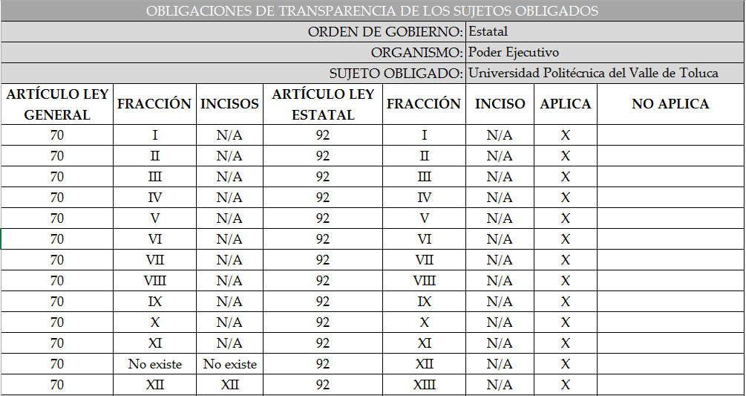
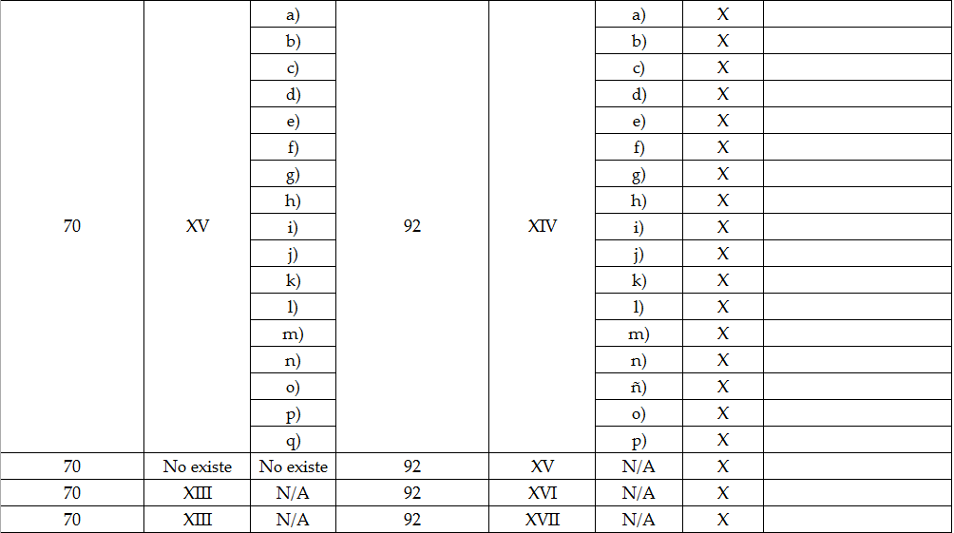
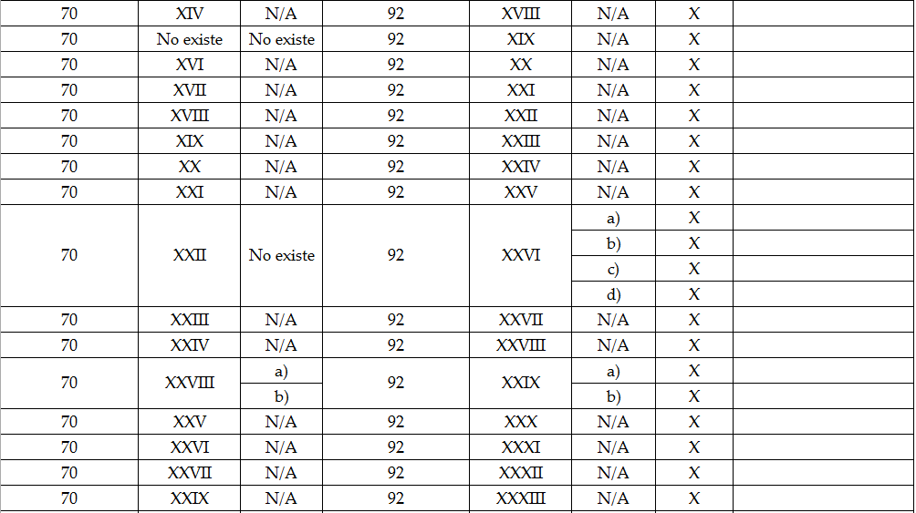
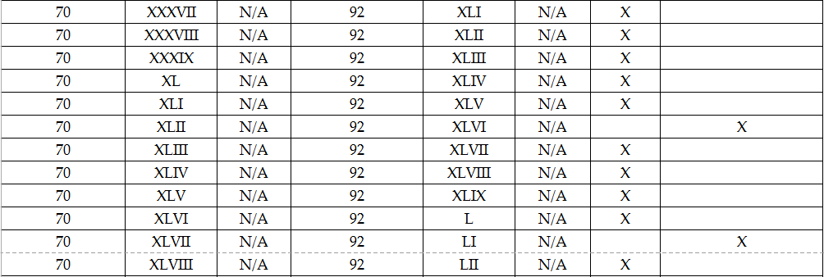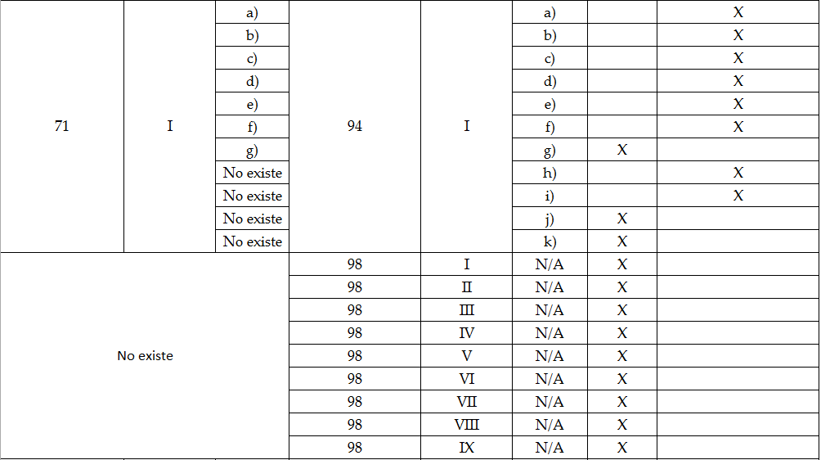
Asimismo, en relación a las facultades, atribuciones, funciones y competencias con las que cuenta EL SUJETO OBLIGADO, previstas en el Decreto del Ejecutivo del Estado por el que se crea el organismo público descentralizado de carácter estatal denominado Universidad Politécnica del Valle de Toluca; el Reglamento Interior de la Universidad Politécnica del Valle de Toluca y sus modificaciones y el Manual de Organización de la Universidad Politécnica del Valle de Toluca, publicados en el Periódico Oficial “Gaceta del Gobierno” el 13 de noviembre de 2006, 28 de octubre de 2008, 7 de julio de 2011 y 9 de noviembre de 2011, respectivamente, las cuales no se insertan en razón de su extensión; sin embargo, del análisis realizado por esta Ponencia Resolutora, no se advierte alguna obligación de digitalizar, así como, de publicar en medios electrónicos los documentos firmados por la Rectora, o bien, que genere y consecuentemente permanezca en los archivos del SUJETO OBLIGADO de manera electrónica.
Por tanto, la información requerida por la solicitante no actualiza los supuestos establecidos en el artículo 175 de la Ley de Transparencia y Acceso a la Información Pública del Estado de México y Municipios, por los cuales la entrega de la información requerida en la modalidad elegida por el entonces solicitante no deba tener algún costo, por disposición legal o administrativa.
En ese contexto, en virtud de lo estipulado en los artículos 9, fracción III, 17 y 174 de la Ley de la materia previamente citados, para proceder a la entrega de la información deben ser cubiertos por parte de la hoy RECURRENTE las cuotas de derechos aplicables en términos de lo establecido en los artículos 3, fracción XV y 73, fracción VI del Código Financiero del Estado de México y Municipios, mismos que se transcriben a continuación:
“Artículo 3.- Para efectos de este Código, Ley de Ingresos del Estado y del Presupuesto de Egresos se entenderá por:
[…]
XV. Estado. Al Estado Libre y Soberano de México.

TÍTULO TERCERO
DE LOS INGRESOS DEL ESTADO
CAPÍTULO SEGUNDO
DE LOS DERECHOS
Sección Primera
Disposiciones Generales
Artículo 73.- Por la expedición de los siguientes documentos se pagarán:
TARIFA
CONCEPTO
[…]
VI. Por el escaneo y digitalización de cada hoja relativa a los documentos que sean entregados por vía electrónica, en medio magnético o disco compacto. | $0.60
…”
(Énfasis añadido)
En esa tesitura, esta Ponencia Resolutora considera que si la información requerida, tal como indicó EL SUJETO OBLIGADO se conformaba de 884 fojas, relativas a los oficios firmados por la Rectora de esa casa de estudios durante el periodo del 23 de octubre de 2017 al 17 de octubre de 2018, cuya digitalización correspondería a un total de $530.40 (quinientos treinta pesos 40/100 M.N.), en razón de que el costo por escaneo y digitalización de cada hoja es de 0.60 centavos y en consecuencia hizo del conocimiento a la hoy RECURRENTE el procedimiento mediante el cual podría hacer el pago de derechos procedente, así como las vías por las cuales debía hacer llegar el comprobante de pago respectivo para posteriormente hacer entrega de dicha información, resulta procedente.
Razón por la cual, para el caso de que EL SUJETO OBLIGADO previa búsqueda exhaustiva y razonable que hiciera de la información solicitada durante el periodo considerado faltante, encontrara documentos firmados por la Rectora, lo procedente es que haga entrega a LA RECURRENTE de los mismos como ya se dijo en párrafos anteriores en versión pública de ser procedente.
Sirve de sustento a lo anterior, el criterio orientador número 6/2014 emitido por el entonces Instituto Federal de Acceso a la Información Pública (IFAI), ahora Instituto Nacional de Acceso a la Información Pública y Protección de Datos Personales (INAI), mismo que a la letra señala:
“Acceso a información gubernamental. No debe condicionarse a que el solicitante acredite su personalidad, demuestre interés alguno o justifique su utilización. De conformidad con lo dispuesto en los artículos 6o., apartado A, fracción III de la Constitución Política de los Estados Unidos Mexicanos, y 1º, 2º,
4º y 40 de la Ley Federal de Transparencia y Acceso a la Información Pública Gubernamental, la respuesta a una solicitud de acceso a información y entrega de la misma, no debe estar condicionada a que el particular acredite su personalidad, demuestre interés alguno o justifique su utilización, en virtud de que los sujetos obligados no deben requerir al solicitante mayores requisitos que los establecidos en la Ley. En este sentido, las dependencias y entidades, sólo deberán asegurarse de que, en su caso, se haya cubierto el pago de reproducción y envío de la información, mediante la exhibición del recibo correspondiente.

Resoluciones
• RDA 5275/13. Interpuesto en contra de la Secretaría de la Defensa Nacional.
Comisionado Ponente Ángel Trinidad Zaldívar.
• RDA 2937/13. Interpuesto en contra de LICONSA, S.A. de C.V. Comisionado
Ponente Gerardo Laveaga Rendón.
• RDA 3609/12. Interpuesto en contra de la Secretaría de Educación Pública.
Comisionada Ponente Sigrid Arzt Colunga.
• RDA 3361/12. Interpuesto en contra del Servicio de Administración Tributaria.
Comisionada Ponente María Elena Pérez-Jaén Zermeño.
• RDA 0563/12. Interpuesto en contra de la Secretaría de la Función Pública.
Comisionada Ponente Jacqueline Peschard Mariscal”
Finalmente, este Órgano Garante determina calificar de parcialmente fundadas las razones y motivos de inconformidad expuestas por LA RECURRENTE, toda vez que argumentó la negativa a proporcionar la información; sin embargo, de la propia respuesta puede advertirse lo contrario; razón por la cual se MODIFICA la respuesta del SUJETO OBLIGADO, a fin de ordenar previa búsqueda exhaustiva entregue la información solicitada en los términos que han quedado precisados en el presente estudio, ello de conformidad con los numerales 179, fracción V y 186, fracción III de la Ley de Transparencia y Acceso a la Información Pública del Estado de México y Municipios.
Así, con fundamento en lo prescrito en los artículos 5, párrafos vigésimo, vigésimo primero y vigésimo segundo, fracciones IV y V de la Constitución Política del Estado Libre y Soberano de México; 2, fracción II, 9, 29, 36, fracciones I y II, 176, 178, 179, 181, 185 fracción I, 186 y 188 de la Ley de Transparencia y Acceso a la Información Pública del Estado de México y Municipios, este Pleno:
RESUELVE
PRIMERO. Resultan parcialmente fundadas las razones o motivos de inconformidad planteadas por LA RECURRENTE en términos del Considerando QUINTO de esta Resolución.
SEGUNDO. Se MODIFICA la respuesta proporcionada por EL SUJETO OBLIGADO y se ordena atienda la solicitud de información 01390/UPVT/IP/2018, en términos del Considerando QUINTO de la presente resolución, y haga entrega a LA RECURRENTE, previa búsqueda exhaustiva y razonable, vía SAIMEX, de ser procedente en versión pública, de lo siguiente:
“Los documentos firmados por la Dra. Silvia Cristina Manzur Quiroga, durante el periodo del 16 al 22 de octubre de 2017. Para el caso de que derivado de la búsqueda exhaustiva y razonable de la información, no se localice documento alguno por no haberse generado, deberá de hacerlo del conocimiento de LA RECURRENTE.
Debiendo notificar a LA RECURRENTE el Acuerdo de Clasificación de la información que emita el Comité de Transparencia con motivo de la versión pública.
Asimismo, para el caso de que algún oficio firmado por la Rectora en el periodo referido, encuadre con alguna causal prevista en el artículo 140 de la Ley de la materia, deberá elaborar un Acuerdo de Clasificación que apruebe el Comité de Transparencia, en el que funde y motive la clasificación de dicha información como reservada en su totalidad, en términos de los artículos 129 y 141 de la citada Ley de la Transparencia, debiendo notificarlo al RECURRENTE al momento de dar cumplimiento a la presente resolución.”
TERCERO. Notifíquese al Titular de la Unidad de Transparencia del SUJETO OBLIGADO, para que conforme a los artículos 186 último párrafo y 189 párrafo segundo de la Ley de Transparencia y Acceso a la Información Pública del Estado de México y Municipios, dé cumplimiento a lo ordenado dentro del plazo de diez días hábiles, debiendo informar a este Instituto en un plazo de tres días hábiles siguientes sobre el cumplimiento dado a la presente resolución.
CUARTO. Notifíquese a LA RECURRENTE la presente resolución y el Informe Justificado, rendido por EL SUJETO OBLIGADO.
QUINTO. Hágase del conocimiento a LA RECURRENTE que de conformidad con lo establecido en el artículo 196 de la Ley de Transparencia y Acceso a la Información Pública del Estado de México y Municipios, podrá impugnarla vía Juicio de Amparo en los términos de las leyes aplicables.
ASÍ LO RESUELVE, POR UNANIMIDAD DE VOTOS EL PLENO DEL INSTITUTO DE TRANSPARENCIA, ACCESO A LA INFORMACIÓN PÚBLICA Y PROTECCIÓN DE DATOS PERSONALES DEL ESTADO DE MÉXICO Y MUNICIPIOS, CONFORMADO POR LOS COMISIONADOS ZULEMA MARTÍNEZ SÁNCHEZ; EVA ABAID YAPUR; JOSÉ GUADALUPE LUNA HERNÁNDEZ EMITIENDO VOTO PARTICULAR, JAVIER MARTÍNEZ CRUZ EMITIENDO VOTO PARTICULAR CONCURRENTE Y LUIS GUSTAVO PARRA NORIEGA EMITIENDO VOTO PARTICULAR CONCURRENTE; EN LA CUARTA SESIÓN ORDINARIA CELEBRADA EL TREINTA DE ENERO DE DOS MIL DIECINUEVE, ANTE EL SECRETARIO TÉCNICO DEL PLENO, ALEXIS TAPIA RAMÍREZ.
Zulema Martínez Sánchez
Comisionada Presidenta
(RÚBRICA)
Eva Abaid Yapur  Comisionada  (RÚBRICA) | José Guadalupe Luna Hernández  Comisionado  (RÚBRICA)
Javier Martínez Cruz  Comisionado  (RÚBRICA) | Luis Gustavo Parra Noriega  Comisionado  (RÚBRICA)
Alexis Tapia Ramírez
Secretario Técnico del Pleno
(RÚBRICA)

Esta hoja corresponde a la resolución de treinta de enero de dos mil diecinueve, emitida en el recurso de revisión número 04492/INFOEM/IP/RR/2018.
YSM/AMV

Noveno. Las políticas de aplicabilidad de la información son las siguientes: […] III. Los organismos garantes publicarán en su sección de Transparencia la Tabla de aplicabilidad de las Obligaciones de Transparencia comunes y específicas de todos los sujetos obligados que se incluyen en el padrón federal y de la Entidad Federativa que les corresponda. Por otra parte, los sujetos obligados publicarán la Tabla de aplicabilidad de las Obligaciones de Transparencia comunes y específicas que les corresponda individualmente, la cual deberá ser verificada y aprobada por el organismo garante respectivo.

